Тема: Представление о программных средах компьютерной мультимедийных средах
Изучите материал и ответить на вопросы. Сдать 25.05.20 на эл. адрес ris-alena@mail.ru или Viber, WhatsApp

Для создания, хранения, воспроизведения разнородной информации, включая текст, звук и графику (в том числе движущееся изображение и анимацию), служат компьютерные системы и технологии, называемые мультимедиа (от англ, multimedia — многие среды). Такие понятия, как «мультимедийный компьютер», «мультимедийная экскурсия», «мультимедийная лекция», «мультимедийная презентация» и т.д., используются повседневно. Дадим краткую характеристику некоторым их них.
В настоящее время по-настоящему «мультимедийным компьютером» уже не может считаться компьютерная система, в состав которой входит привод DVD-ROM, звуковая карта и колонки, способная воспроизводить видеофайлы и телевизионные каналы. Указанные устройства входят в стандартную комплектацию любого компьютера. Сейчас надо говорить о системе, способной заменить почти всю домашнюю аудио- и видеотехнику: от DVD-проигрывателя и домашнего кинотеатра до студии видео- и аудиомонтажа и обладающей нижеперечисленными возможностями:
- - воспроизведение всех возможных форматов аудио, а также возможность использования звуковых и видеоэффектов в реальном времени;
- - прием и запись радиопередач FM-диапазона;
- - прием телевизионных передач с возможностью записи в различных режимах (реального времени, по таймеру, отложенная запись);
- - оцифровка видеосигнала;
- - обработка любого записанного видео- и аудиоматериала с качеством полупрофессиональной студии;
- - декодирование всех потоков многоканального звука;
- - каталогизация и просмотра цифровых изображений;
- - наличие технологии беспроводной связи;
- - вывод информации на проектор, LCD или плазменную панель;
- - использование компонентов с малым тепловыделением, позволяющих до минимума снизить шум работы системного блока.
Мультимедийная экскурсия. Созданная мультимедийным путем виртуальная среда создает эффект присутствия. От простой демонстрации видеофильма по той же теме мультимедийная экскурсия отличается интерактивностью, т.е. возможностью самого человека самостоятельно действовать в созданной природе. Пользователь, управляя курсором, может приближать различные объекты, поворачивать вокруг оси, т.е. в соответствии с его действиями меняется изображение на экране.
Технически мультимедийная лекция может быть реализована в компьютерном классе не только при работе каждого учащегося за отдельным компьютером, но и при использовании мультимедийных проекционных систем всей аудитории. Это необходимо для полноценного погружения в виртуальную информационную среду и выполнения всех заданий. Мультимедийная лекция может быть полностью автоматизирована и сопровождаться заранее записанным дикторским текстом или может проходить в сопровождении слов преподавателя. Мультимедийная программа демонстрирует последовательно кадры, которые раскрывают содержание лекции, определяют задания учащимся, дают оценку их действий и т.п.
Мультимедийная презентация представляет собой сочетание компьютерной анимации, графики, видео, музыки и звукового ряда, которые организованы в единую среду. Как правило, мультимедийная презентация имеет сюжет, сценарий и структуру, организованную для удобного восприятия информации. Отличительной особенностью мультимедийной презентации является ее интерактивность, т.е. создаваемая для пользователя современными компьютерными средствами возможность взаимодействия с мультимедиаизображением. Мультимедийные презентации могут быть показаны через проектор при выступлениях на конференциях, защитах курсовых и дипломных проектов, праздничных мероприятиях.
Далее мы познакомимся с созданием и редактированием графических и мультимедийных объектов именно средствами компьютерных презентаций.
Создание и редактирование графических и мультимедийных объектов средствами компьютерных презентаций
Самой распространенной программой для создания презентационного материала является программа, входящая в состав Microsoft Office, — Microsoft
PowerPoint. Программа становится доступной после выполнения команды Пуск/Все программы/Microsoft Office/Microsoft PowerPoint. Внешний вид программы представлен на рис. 356.
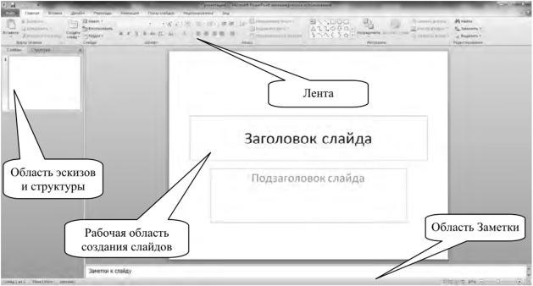
Рис. 356. Внешний вид программы Microsoft PowerPoint
Интерфейс программы включает:
- - рабочую область — позволяет непосредственно работать со слайдами, размещая на них объекты: текст, рисунки, фигуры, диаграммы и т.д.;
- - область эскизов и структуры — служит для просмотра текущего слайда либо всей презентации;
- - область Заметки — предназначена для создания заметок, которыми можно пользоваться во время демонстрации презентации;
- - ленту — содержит набор команд с контекстными командными вкладками, инструментами, необходимыми для выполнения той или иной задачи.
Прежде чем мы начнем приобретать навыки работы с программой, познакомимся с советами по созданию эффективных презентаций, приведенными в справке PowerPoint (команда Файл/Справка/Справка Microsoft Office).
- 1. Чтобы четко сформулировать свои мысли и завоевать внимание и интерес аудитории, необходимо включать в презентацию минимальное число слайдов.
- 2. Выбор оптимального размера шрифта поможет докладчику донести свои идеи до слушателей. Не забывайте, что аудитория будет читать надписи на слайдах издалека. В общем случае слушателям может быть трудно разглядеть шрифт с размером менее 30 пунктов.
- 3. Текст слайдов должен быть простым. Люди должны слушать вас, а не пытаться прочитать текст на экране. Используйте маркированные списки или короткие предложения. Постарайтесь разместить каждый пункт на одной строке, не перенося текст на следующую строчку.
- 4. Некоторые проекторы обрезают края слайдов, поэтому длинные предложения, возможно, будут обрезаны.
- 5. Подчеркните свои идеи с помощью графических объектов. Рисунки, диаграммы, графики и рисунки SmartArt создадут зрительные образы, которые помогут слушателям запомнить ваши слова. Используйте выразительное изображение в дополнение к тексту и обращениям на слайдах. Не размещайте на слайде слишком много графики.
- 6. Надписи на диаграммах и графиках должны быть понятными. Используйте ровно столько текста, чтобы сделать надписи на диаграмме или графике понятными.
- 7. Фон или тема на всех слайдах должны быть неяркими и уместными. В противном случае внимание аудитории будет отвлечено от содержания презентации. Необходимо следить и за тем, чтобы цвета фона и текста были контрастными. Во встроенных темах PowerPoint используется контраст между светлым фоном и темным текстом или, наоборот, темным фоном и светлым текстом.
- 8. Чтобы заслужить уважение своей аудитории и не потерять его, всегда проверяйте правописание в своей презентации.
В процессе учебы вам может потребоваться создавать компьютерные презентации для выполнения заданий из различных предметных областей. Неоценимую помощь при этом окажут шаблоны презентаций, имеющиеся в Microsoft PowerPoint. Шаблоны оформления созданы профессиональными дизайнерами и служат для придания всем слайдам презентации единообразного оформления. Каждый из шаблонов имеет определенную цветовую гамму, фон и свою стилистику, содержит разнообразные графические элементы, параметры размера и начертания шрифтов, специальные эффекты. Открыв программу, выполним команду Файл/ Создать/Презентации. Откроется окно, представленное на рис. 357.
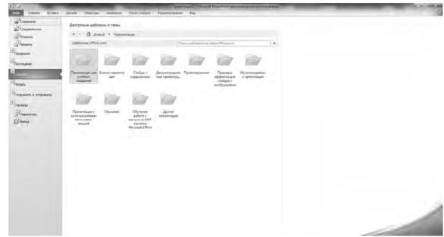
Рис. 357. Внешний вид окна с доступными шаблонами
В учебной деятельности будут полезны такие шаблоны, как:
- - шаблон Деловые — Цифровые технологии, Новые технологии, Защита, Презентация работы в группе, Мозговой штурм, Доска и мелки;
- - шаблон Научные — Компьютерные тенденции в мире, Презентация проекта на научной выставке, Презентация нового учебного года, День открытых дверей, Презентация учащегося;
- - шаблон Обучение — Учебный семинар, Презентация учебного курса, Презентация учебного семинара.
Функциональные возможности Microsoft PowerPoint позволяют создавать графические и мультимедийные объекты, сравнимые по качеству с продукцией профессионального дизайна. Создание подобных объектов требует практических навыков, поэтому рассмотрим несколько примеров, позволяющих получить представление о возможностях программы.
Пример 1. Внедрение, редактирование, воспроизведение видео в презентации.
Внедрить видеозапись на слайд можно несколькими способами. Во- первых, находясь на текущем слайде, выполните команду Вставка/Видео/Видео из файла. В появившемся окне Вставка видеозаписи следует указать путь к видеофайлу и нажать кнопку Вставить. Если размеры объекта не устраивают пользователя, их следует отредактировать за счет работы с маркерами. Запуск презентации осуществляется клавишей F5, но воспроизвести видеофайл можно проще — нажатием на кнопку Воспроизведение, которая появляется при наведении указателя мыши на объект. Результат показан на рис. 358.
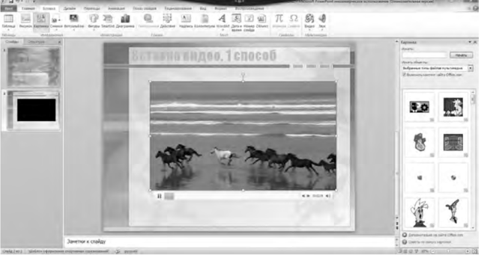
Рис. 358. Результат внедрения видео в презентацию
Второй способ внедрения видеофайла заключается в том, что пользователь, выполнив команду меню Главная/Создать слайд, осуществляет выбор структуры слайда, в названии которого имеется слово «объект», например Заголовок и объект. Подобная ситуация представлена на рис. 359.
После добавления слайда указанной структуры, следует нажать на ссылку Вставить клип мультимедиа, расположенную в центре слайда (рис. 360), и указать путь к файлу.
Не всегда длительность видеофайла может соответствовать времени, планируемому на воспроизведение одного слайда. В этом случае можно воспользоваться такой возможностью, как Монтаж видео. Когда видеофайл будет загружен на слайд, следует выбрать пункт меню Воспроизведение, а в нем кнопку Монтаж видео. Появится окно, представленное на рис. 361.
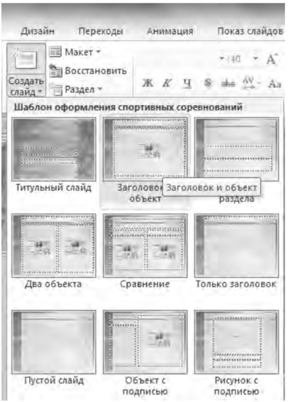
Рис. 359. Второй способ внедрения видео в презентацию
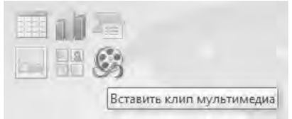
Рис. 360. Ссылка Вставить клип мультимедиа
Рис. 361. Внешний вид окна Монтаж
На шкале воспроизведения имеется два маркера (слева — зеленого цвета, справа — красного), отвечающие за установку времени начала видеоклипа и времени его окончания соответственно. Перемещая красный маркер, сократите время длительности видеофайла.
С помощью меню Формат (объект должен быть выделен), можно значительно изменить внешний вид видеофрагмента. Для этого служат опции Форма видео, Граница видео, Видеоэффекты. Поэкспериментируйте с данными категориями, возможный результат представлен на рис. 362.
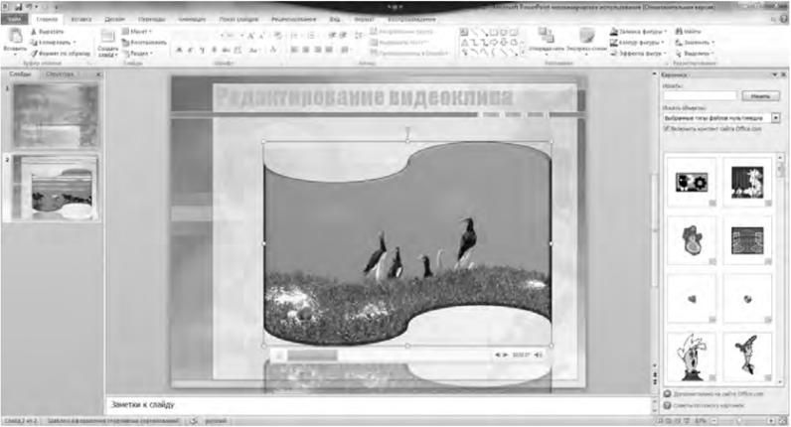
Рис. 362. Результат изменения внешнего вида видеофрагмента
Пример 2. Добавление графического изображения (рисунка, картинки) на слайд.
Существует несколько приемов добавления рисунка, в частности, рисунок может быть вставлен из файла. Выполнив команду меню Главная/Создать слайд, добавьте слайд, имеющий структуру Заголовок и объект. Далее следует нажать на ссылку Вставить рисунок из файла, расположенную в центре слайда, и указать путь к файлу рисунка. Результат показан на рис. 363.
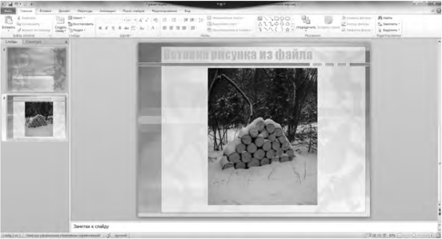
Рис. 363. Графический объект добавлен на слайд
К рисунку можно применить различные художественные эффекты, изменить его цвет и прозрачность, добавить границы рисунка, изменить его цвет, улучшить яркость, контрастность и т.д. Такие возможности становятся доступными пользователю после активации меню Формат (объект-рисунок должен быть выделен). Применение, например, художественного эффекта позволит придать рисунку вид карандашного наброска или рисунка от руки.
Выделите рисунок и перейдите в меню Формат/Художественные эффекты. Выберите стиль Набросок карандашом. Поработайте с другими инструментами меню Формат, например, добавив тень или выполнив обрезку рисунка по фигуре. Возможный результат представлен на рис. 364.
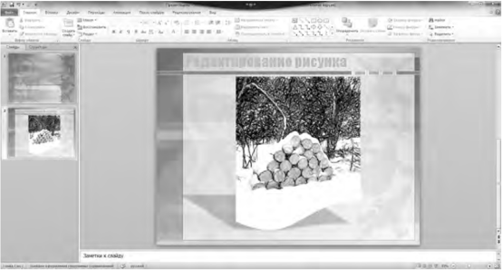
Рис. 364. Результат применения художественного эффекта к графическому объекту
Другой метод вставки графического изображения заключается во вставке рисунка из коллекции картинок. Вновь выполним команду меню Главная/Создать слайд и добавим слайд, имеющий структуру Заголовок и объект. Нажмем на ссылку Картинка, расположенную в центре слайда. В появившейся на экране панели Картинка (рис. 365) снимем флажки в опциях Видео и Звук и нажмем кнопку Начать для поиска иллюстраций и фотографий в коллекции Microsoft Office.
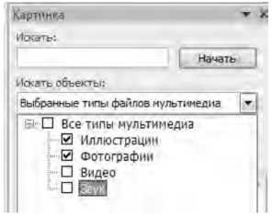
Рис. 365. Внешний вид панели Картинка
После вставки картинки воспользуйтесь меню Формат и измените стиль рисунка. Возможный результат представлен на рис. 366.
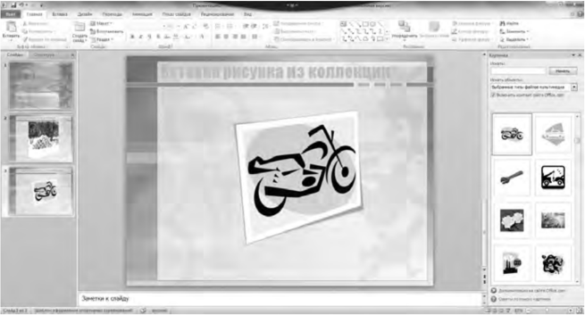
Рис. 366. Результат изменения стиля рисунка
Пример 3. Работа с графическими элементами SmartArt.
Графические элементы SmartArt служат для наглядного представления данных. Перед их созданием пользователь должен определиться с целью добавления подобных объектов, поэкспериментировать с различными рисунками SmartArt для достижения нужного эффекта на слайде. В окне Выбор рисунка SmartArt, которое появится после выполнения команды Вставка/SmartArt, выберем категорию Список, а в нем элемент Непрерывный список с рисунками. Предположим, мы хотим вывести на слайд несколько фотографий, сделанных в определенный промежуток времени. Самостоятельно добавьте текст и фотографии на элемент SmartArt. Возможный результат представлен на рис. 367.
Пример 4. Добавление звука в презентацию.
Звук (аудиоклип), например музыку, речевое сопровождение, звуковые фрагменты, следует добавлять только тогда, когда это действительно необходимо. Так, звук будет уместен в презентации, посвященной какому-либо праздничному мероприятию, и, наоборот, совершенно нежелателен в презентации, созданной для защиты дипломного проекта.
Для добавления аудиоклипа щелкните мышью на меню Вставка/Звук. При выполнении команды можно вставить звук из файла, из сети или из области задач Коллекция картинок. Можно также записать собственный звуковой файл и добавить его в презентацию.
Добавим аудиоклип, который находится в библиотеке Музыка, имеющейся на компьютере. При его вставке на слайде появится значок звука и панель, с помощью которой можно предварительно прослушать звук. Подобная ситуация представлена на рис. 368.
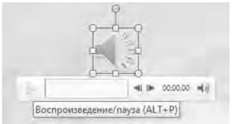
Рис. 368. Появление значка звука
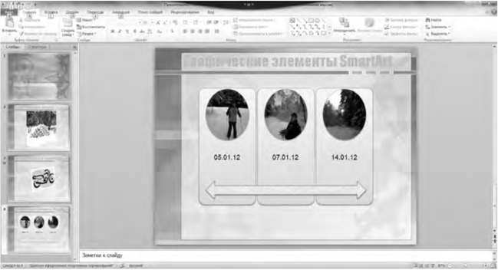
Рис. 367. Использование элемента SmartArt
Для того чтобы значок звука не был виден при воспроизведении презентации, следует активировать пункт меню Воспроизведение (объект должен быть выделен) и установить флажок в опции Скрыть при показе. Так же как и при воспроизведении видео на слайде, пользователю может понадобиться отредактировать длительность аудиоклипа. Воспользуемся кнопкой Монтаж звука в меню Воспроизведение для того, чтобы уменьшить размер звучания клипа. На шкале воспроизведения (рис. 369) имеется два маркера (слева — зеленого цвета, справа — красного), отвечающие за установку времени начала аудиоклипа и времени его окончания соответственно.
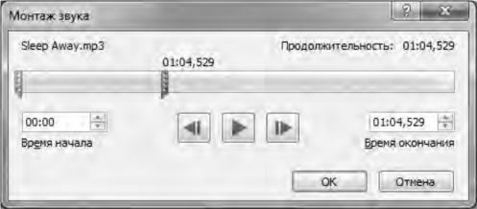
Рис. 369. Маркеры продолжительности звучания аудиоклипа
В качестве эксперимента передвиньте красный маркер влево на определенное расстояние, при этом на шкале отобразится время, на которое сократится клип и нажмите кнопку ОК. После воспроизведения можно принять решение о продолжении эксперимента либо его окончании.
Пример 5. Добавление объектов WordArt и фигур.
Галерея объектов WordArt позволит превратить текст в интересный визуальный компонент, однако следует учитывать, что излишнее количество подобных объектов в деловой презентации не будет способствовать ее восприятию. Для добавления объекта WordArt следует выбрать команду Вставка/WordArt. Выбрав цвет заливки, разместите текст на специальном шаблоне. Дальнейшие действия по редактированию объекта, например применение стиля фигуры, текстовых эффектов, заливки и т.д., возможны с использованием меню Формат. Возможный результат представлен на рис. 370.
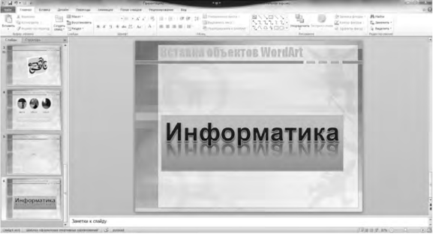
Рис. 370. Добавление объекта WordArt
Для привлечения особого внимания к объектам в презентации можно использовать фигуры. После выполнения команды Вставка/Фигуры в распоряжении пользователя имеются следующие фигуры: линии, основные геометрические фигуры, стрелки, фигуры для формул, фигуры блок-схемы, звезды, баннеры и выноски. Самостоятельно добавьте фигуру на слайд презентации, разместите еще один объект WordArt, интегрировав его в созданную фигуру. Поэкспериментируйте с инструментами меню Формат для достижения эффекта наглядности. Возможный результат представлен на рис. 371.
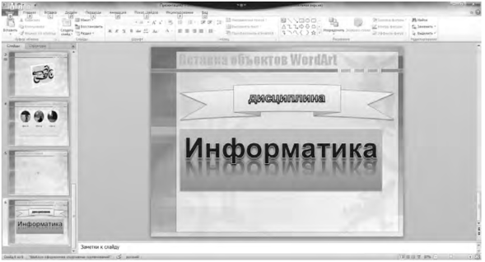
Рис. 371. Результат использования фигуры на слайде
Пример 6. Работа с анимацией.
Анимация предназначена для привлечения внимания аудитории к материалам, размещенным на слайде. Для анимирования объектов презентации (текста, фигур, рисунков и т.д.) служит меню Анимация.
В PowerPoint существует четыре вида эффектов анимации.
- 1. Эффекты входа. Объекты могут постепенно или внезапно проявляться на экране, иметь эффекты панорамы, выцветания, вылета и т.д.
- 2. Эффекты выхода. Объекты могут исчезать из слайда, перемещаться за пределы слайда, плавно удаляться и т.д.
- 3. Эффекты выделения. Примерами таких эффектов может быть пульсация, качание, вращение, перекрашивание объектов.
- 4. Пути перемещения. Эти эффекты используются для перемещения объекта по определенным траекториям, например по вертикальной линии, дуге, петле и т.д.
Для того чтобы добавить эффект анимации к объекту, его следует выделить, открыть меню Анимация и подобрать соответствующий вид анимирования. При наведении указателя мыши на отдельные эффекты в Галерее анимации пользователь имеет возможность протестировать в реальном режиме времени. Кроме того, на вкладке Анимация можно указать параметры начала воспроизведения (по щелчку, с предыдущим, после предыдущего), длительность или интервал задержки анимации, применить к одному объекту несколько эффектов, воспользовавшись кнопкой Добавить анимацию.
Приведем несколько рекомендаций по работе с анимацией.
- 1. Не следует насыщать презентацию анимированными объектами в том случае, когда она сопровождает научный доклад, защиту проекта, выступление на конференции и т.д.
- 2. Нежелательно выставлять параметр Начало воспроизведения в позицию — По щелчку. При демонстрации слайда, на котором присутствуют анимированные объекты, докладчику придется отвлекаться на щелчки мышью, вместо того чтобы уделить внимание сопроводительной речи. В таких случаях лучше применить параметр После предыдущего.
- 3. При анимировании объектов в структурной схеме, например такой, которая представлена на рис. 372, анимацию надо начинать с верхнего объекта, последовательно спускаясь вниз. При этом лучше подобрать одинаковые эффекты, не допуская появление объектов с разными путями перемещения и с разными эффектами выделения.
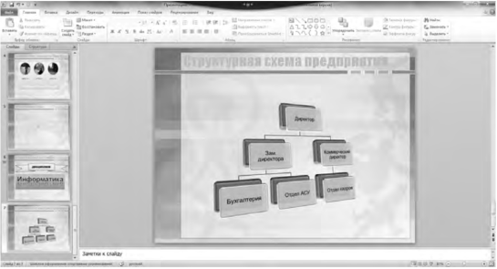
Рис. 372. Структурная схема будущего анимированного объекта
Мы рассмотрели основные мультимедийные возможности программы Microsoft PowerPoint. Ее дальнейшее изучение поможет вам разрабатывать, использовать, распространять высококачественные, эффективные презентации.
Использование презентационного оборудования
В предыдущем параграфе мы рассмотрели создание и редактирование графических и мультимедийных объектов средствами компьютерных презентаций. Научиться создавать эффектные презентации —- это лишь первый шаг к привлечению и сохранению аудитории. Следующий состоит в правильном выборе технических средств, которые помогут обеспечить высокое качество изображения и комфорт при просмотре. Для привлечения внимания целевой аудитории используется самое различное презентационное оборудование:
- - мультимедийные проекторы — типы проекторов и их основные характеристики обсуждались в параграфе 3.3;
- - плазменные видеостены — представляют собой единый полиэкран, состоящий из нескольких плазменных панелей с диагональю от 42 дюймов. Минимальная ширина шва между элементами полиэкрана — 2,2 мм. В последнее время производители предлагают встроенную в плазменную панель функцию корректировки изображения, учитывающую толщину шва и место панели в видеостене. Эта функция позволяет убрать искажения, и целое изображение на большом экране выглядит правильно. Из панелей можно собирать стены различной конфигурации и использовать их на выставочных стендах, в конференц-залах и т.д. Управление видеостеной осуществляет контроллер — устройство, отвечающее за формирование на больших экранах цельного изображения. Несмотря на очевидное преимущество плазменных панелей, у них есть и недостатки, в частности:
- - выгорание участков экрана при долговременной трансляции статического изображения (на профессиональных панелях есть функция компенсации выгорания);
- - большая потребляемая мощность электроэнергии;
- - большое тепловыделение (иногда требуется охлаждение);
- - мультиэкраны и полиэкраны — находят свое применение на крупных мероприятиях, в основном на выставках. Мультиэкранный комплекс включает в себя от 2 до 6 экранов (ЖК или плазменные панели) и систему для вывода различной информации. На каждую отдельную часть полиэкрана можно выводить изображение с разрешением 1440x720, 1920x1080. Полиэкранное изображение формируется специальной системой с помощью ПК и плазменных панелей. Главная особенность этой специальной системы — внутренняя программная синхронизация того, что отображается на экранах. Из полиэкранных систем можно создавать типовые конфигурации, такие как полиэкранный ряд, окно, стену, столб и т.д.
Аудио- и видеомонтаж с использованием специализированного программного обеспечения
Развитие программного обеспечения и цифрового оборудования позволяет пользователю эффективно создавать, редактировать и воспроизводить собственные мультимедийные объекты. Умение сопровождать движущиеся или неподвижные видеообъекты, созданные, например, с помощью цифровой видеокамеры, звуковым сопровождением, анимированной компьютерной графикой, текстом является творческим и увлекательным занятием.
Под монтажом следует понимать процесс редактирования отдельных кадров изображения (или звукового ряда) с целью придания им целостности, отвечающей задачам съемки.
Каждый, кто когда-нибудь пробовал снимать на видеокамеру важное событие (день рождения, свадьбу, выпускной вечер и т.д.), мог убедиться в том, что результат далек от ожидаемого и созданный фильм оказывается скучным и малоинтересным. Начинающий видеооператор часто ошибается при выборе ракурса, плана съемки, не учитывает освещенность или неправильно выбирает место точки съемки. Избавиться от перечисленных и многих других недостатков в отснятом материале позволит специальное программное обеспечение и навыки монтажа.
Прежде чем мы рассмотрим основные приемы работы со специализированным программным обеспечением, перечислим некоторые правила, которых желательно придерживаться при съемке.
- 1. Не снимайте все подряд, в то же время помните, что в будущий фильм войдет около 10 % отснятого.
- 2. Определитесь с целями съемки, при возможности составьте сценарий.
- 3. При записи следуйте основным идеям будущего фильма, которые вы сформулировали заранее.
- 4. Помните о том, что наложение звука, титров, анимационных эффектов вы проведете позже в процессе видеомонтажа.
- 5. Не снимайте с одной точки, не держите продолжительное время в кадре одного человека или объект.
- 6. Меняйте план съемки, комбинируя общий план со средним или крупным.
- 7. Не делайте резких движений при повороте камеры — изображение может получиться смазанным.
- 8. Изучите особенности своей камеры заранее, перед съемкой.
Нет ничего удивительного в том, что хороший результат получится не сразу. Однако некоторые неумелые действия начинающего оператора можно попробовать сгладить с помощью компьютера.
Для переноса видео и звука с видеокамеры на жесткий диск компьютера служит интерфейс IEEE-1394 (Institute of Electrical and Electronic Engineers 1394 — Стандарт института инженеров по электротехнике и электронике № 1394). Различные компании используют данный стандарт под своими торговыми марками, так, компания Apple обозначает его как FireWire, компания Sony — как i.LINK. Главными плюсами интерфейса IEEE 1394 стали скорость передачи данных, до 800 Мбит/с, «горячее» подключение устройств, малогабаритные разъемы и тонкие кабели.
Для монтажа видео разработано множество программ. К наиболее известным и популярным коммерческим продуктам относят:
- - Adobe Premiere Pro (www.adobe.com);
- - Sony Vegas Pro (www.sonycreativesoftware.com);
- - Apple Final Cut (www.apple.com/ru);
- - Pinnacle Studio HD (www.pinnaclesys.com);
- - Ulead Video Studio (www.ulead.com), а также ряд бесплатных, таких как
- - Киностудия Windows (Windows Live) (http://explore.live.com/);
- - Kdenlive (www.kdenlive.org);
- - Kino (www.kinodv.org).
Для получения первоначальных навыков монтажа воспользуемся бесплатной программой Киностудия Windows. Являясь компонентом службы Windows Live, которой мы неоднократно пользовались ранее, программа позволяет использовать фото и видео, имеющиеся в распоряжении пользователя, для создания полноценного фильма. Если программа не установлена на компьютере, то следует перейти по адресу http://windows.microsoft.com/ru-RU/windows- live/essentials-home и выбрать ссылку Киностудия, а затем щелкнуть на ссылке Скачать.
Процесс установки занимает несколько минут, в результате, программа становится доступной после выполнения команды Пуск/Все програм- мы/Киностудия Windows Live. Ее внешний вид представлен на рис. 373.
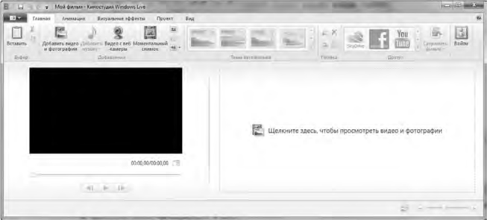
Рис. 373. Главное окно программы Киностудия Windows Live
Рассмотрим такие возможности программы, как:
- - монтаж видео;
- - организация видеопереходов;
- - создание титров;
- - создание спецэффектов;
- - организация звукового сопровождения.
Предположим, мы хотим смонтировать фильм на тему «Времена года». Ранее были сняты отдельные видеоролики, продуман порядок расположения отдельных сцен, подобрано звуковое сопровождение. Осталось осуществить монтаж. Для этого откроем программу Киностудия Windows Live.
В меню Главная щелкнем на кнопке Добавить видео и фотографии и последовательно выберем из Библиотеки «Видео» Windows 7 видео, заранее скопированные в данную папку. Причем разместить их следует в порядке, определенном будущим сюжетом фильма. Подобная ситуация представлена на рис. 374.
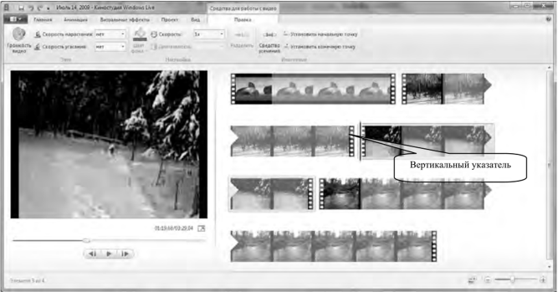
Рис. 374. Размещение фотографий и видеоклипов
Конечно, в случае ошибочного размещения видеофайлы можно поменять местами. Для этого следует поставить вертикальный указатель на начало клипа (обратите внимание на характерную полоску в начале и конце каждого фильма) и методом Drag and Drop переместить в нужное место.
Как видно из рис. 374, каждый видеофрагмент состоит из отдельных кадров (клипов). Для удаления кадра (группы кадров) следует выполнить следующие действия:
- 1. Щелкнуть мышью на кадре видеофрагмента (следует иметь в виду, что удалению подлежат кадры, расположенные справа от выделенного).
- 2. Выполнить команду Правка/Разделить.
- 3. Щелкнуть правой кнопкой мыши и из контекстно-зависимого меню выбрать команду Удалить.
Работая по данному алгоритму, удалим:
- - последние пять кадров видеофрагмента, состоящего из девяти кадров;
- - первые три кадра видеофрагментов, состоящих из пяти кадров;
- - последние два кадра видеофрагмента, состоящего из четырех кадров.
Результат представлен на рис. 375.
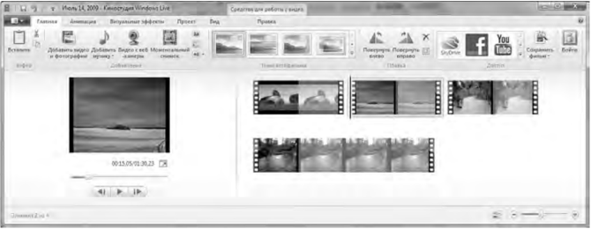
Рис. 375. Результат удаления кадров видеофрагментов
Итак, мы осуществили монтаж по заранее спланированному сценарию, и теперь в нашем фильме нет лишних кадров. Находясь на вкладке Главная в группе Темы автофильма, можно подобрать тему будущего фильма. При этом программа автоматически добавляет титры, в которых можно указать название фильма, имя режиссера, кто снимался в фильме, место проведения съемки (рис. 376). На вкладке Форматирование следует указать эффект появления титров, например из группы Кинематографические. Титры можно добавить вручную, воспользовавшись меню Главная, опция Титры. Однако перегружать фильм титрами не принято, поэтому заполним только те титры, которые добавила программа.
Теперь организуем видеопереходы между отдельными сценами фильма. Видеопереходы служат для объединения сцен, которые практически не связаны друг с другом, например при смене действия в фильме. В одном фильме не стоит применять несколько видеопереходов, поэтому воспользовавшись вкладкой Анимация, в группе Переходы выберем эффект Кинематографические — размытие.
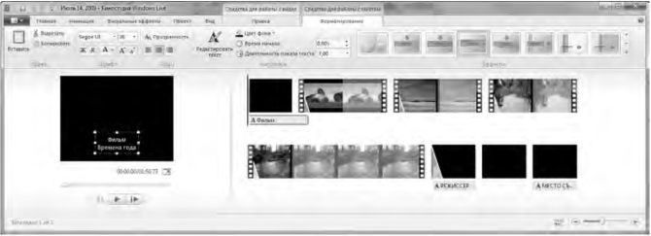
Рис. 376. Применение титров
Еще одна возможность, которой обладает программа Киностудия Windows Live, — создание видеоэффектов (спецэффектов). На вкладке Визуальные эффекты доступны для выбора следующие категории Художественные, Кинематографические, Перемещения и переходы, Отражение, Черно-белый. Применение спецэффектов в фильме может дополнять, украшать различные сцены. Как и в случае с титрами, здесь применимо правило — не злоупотреблять. Для некоторых фильмов спецэффекты могут оказаться неуместными. Самостоятельно добавьте несколько видеоэффектов в свой учебный фильм. Например, к кадру, показанному на рис. 377, применен эффект Трехмерная рябь из группы Перемещения и переходы, что позволило создать в фильме эффект набегающей волны.
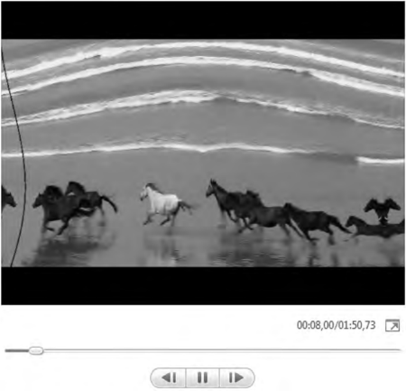
Рис. 377. Результат применения визуального эффекта
В завершающей стадии создания фильма можно приступить к звуковому монтажу. При съемке на видеокамеру звук уже будет записан вместе с видео, однако полноценным звуковым сопровождением такой звук назвать нельзя. На этапе монтажа видео звуковой ряд нарушится из-за стыковки различных сцен, поэтому желательно добавить закадровое музыкальное сопровождение, шумовые эффекты и т.д. Таким образом, следует заранее подготовить музыкальные файлы, соответствующие теме будущего фильма, а также файлы шумовых эффектов, например шум отъезжающего автомобиля, звук шагов, скрип двери и т.д.
Для того чтобы добавить звуковое сопровождение к фильму, монтируемому в программе Киностудия Windows Live, следует, находясь в меню Главная, выбрать пункт меню Добавить музыку. Пользователю будут предоставлены две возможности: добавить музыку и добавить музыку с текущего момента. Выберем первую, что гарантирует проигрывание композиции с начала фильма, далее откроется окно Добавление музыки, представленное на рис. 378. В Киностудии можно использовать музыкальные файлы с расширениями .wma, .asf, .wm, .aif, .aiff, .wav, .m4a, .mp3.
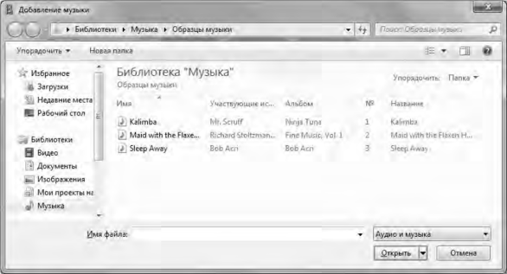
Рис. 378. Открытие окна Добавление музыки
На вкладке Параметры можно задать некоторые параметры для воспроизведения звукового файла, такие как Громкость музыки, Скорость угасания и нарастания, Установить начало воспроизведения, а также Установить начальную и конечную точки воспроизведения. Из рис. 379 видно, что звуковая композиция начинается с начала фильма, а заканчивается на титрах.
Завершив монтаж фильма, можно показать его друзьям и другим пользователям, опубликовав его в сети Интернет на таких популярных сервисах, как Facebook, YouTube, SkyDrive. Для этого, сохранив фильм, в меню Главная выбираем группу Доступ. Процесс публикации фильма состоит из следующих этапов:
- 1. Выбор сервиса.
- 2. Выбор разрешения фильма (чем больше разрешение, тем больше объем файла).
- 3. Регистрация в службе Windows Live.
- 4. Выбор альбома для публикации.
- 5. Сохранение файла в альбом.
- 6. Предоставление возможности доступа к фильму друзьям, всем пользователям или, наоборот, запрет таких действий.
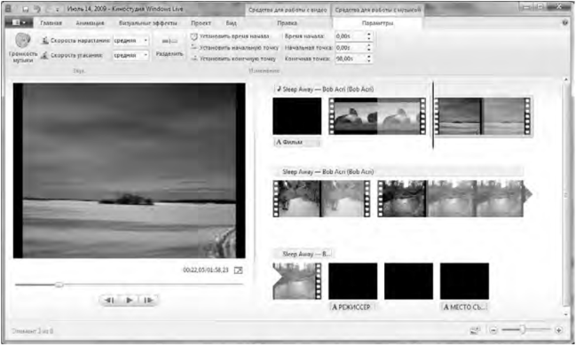
Рис. 379. Установка начальной и конечной точки воспроизведения звукового файла
По окончании публикации фильма программа предложит перейти в службу Windows Live для просмотра результата. Фильм будет расположен в категории Фотографии/Альбомы.
Итак, мы получили первичные навыки работы с программой, предназначенной для аудио- и видеомонтажа, познакомились с рекомендациями по созданию качественного видео. Следует учесть, что программа Киностудия Windows Live рассматривалась в учебных целях, более широкие возможности предоставляют программы, перечисленные в начале параграфа. Приведенные выше интернет- ссылки компаний позволят перейти на соответствующие сайты и познакомиться с пробными версиями программного обеспечения. Остановив свой выбор на какой-либо программе, вам придется проявить терпение и упорство для ее освоения, а развиваться самостоятельно поможет соответствующая литература.
Контрольные вопросы
- Сформулируйте советы по созданию эффективных презентаций.
- Какое программное обеспечение предназначено для производства видеомонтажа?

